上海市出境旅游合同示范文本
（2004版）

上海市旅游事业管理委员会 制定
上海市工商行政管理局 监制
上海市出境旅游合同示范文本
（2004版）

合同编号：

特 别 告 知

本合同文本是根据《中华人民共和国合同法》和《上海市合同格式条款监督条例》及有关法律、法规制定的示范文本，供双方当事人约定采用，签订合同前请仔细阅读。
依据我国法律、法规的规定，旅游者在旅游活动中享有下列权利，并应当履行下列义务：
一、旅游者的权利
（一）旅游者享有自主选择旅行社的权利。我国出境旅游实行特许经营制度，因此，旅游者有权要求旅行社出示出境旅游经营许可证明，并与旅行社协商签订旅游合同，约定双方的权利和义务。
（二）旅游者享有知悉旅行社服务的真实情况的权利。旅游者有权要求旅行社提供行程时间表和赴有关国家（地区）的旅行须知，提供旅行社服务价格、住宿标准、餐饮标准、交通标准等旅游服务标准和境外接待旅行社名称等有关情况。
（三）旅游者享有人身、财物不受损害的权利。旅游者有权要求旅行社提供符合保障人身、财物安全要求的旅行服务。旅行社应当推荐旅游者购买旅游期间相关的旅游者个人保险。
（四）旅游者享有要求旅行社提供约定服务的权利。旅游者有权要求旅行社按照合同约定和行程时间表安排旅行游览;旅游者有权要求旅行社为旅行团委派持有《领队证》的专职领队人员，代表旅行社安排境外旅游活动，协调处理旅游事宜。
（五）旅游者享有自主购物和公平交易的权利。境外购物纯属自愿，购物务必谨慎。旅游者有权要求旅行社带团到旅游目的地国家或地区旅游管理当局指定的商店购物；有权拒绝超合同约定的购物行程安排；有权拒绝到非指定商店购物；有权拒绝旅行社的强迫购物要求。
（六）旅游者享有自主选择自费项目的权利。参加自费项目纯属个人自愿，旅游者有权拒绝旅行社、导游或领队推荐的各种形式的自费项目，有权拒绝自费风味餐等。
（七）旅游者享有依法获得赔偿的权利。出境旅游活动过程中，旅游者的权利受到法律保护，旅游者可以要求赔偿。旅游者和旅行社已有约定的，按照约定承担，没有约定的，按照下列协议承担违约责任：
1．因旅行社原因不能成行造成违约的：
（1）旅行社在出团7天前（含7天）通知的，旅游者可获得旅游合同总价5%的违约金；
（2）旅行社在7天之内通知的，旅游者可获得旅游合同总价10%的违约金。
因违约造成的损失，按有关法律、法规和规章的规定，承担赔偿责任。
2．旅行社安排合同约定以外需要收费的旅游项目，应征得旅游者的同意。旅行社擅自增加或减少旅游项目，给旅游者的合法权益造成损害的，旅游者有权向旅游行政管理等部门投诉或通过其他法律途径依法获得赔偿。
旅行社组团不成的，经征得旅游者同意后转至其他旅行社合并组团时，原合约即告终止，新合约同时生效，双方均不再系争。
（八）旅游者享有人格尊严、民族风俗习惯得到尊重的权利。旅游者的人格尊严不受侵犯，民族风俗习惯应当得到尊重，这是我国法律的规定。在选择出境旅行社和出境旅游活动中，旅游者的人格尊严和民族风俗习惯受到损害的，旅游者有权得到法律救助。
（九）旅游者享有对旅行社服务进行监督的权利。旅游者有权抵制旅行社侵害旅游者权益的行为，有权对保护旅游者权益工作提出批评、建议。旅游者有权将组团旅行社发给旅游者的征求意见表寄给组团旅行社所在地的省级旅游行政管理部门，如有必要也可以直接寄给国家旅游局旅游质量监督管理所。
二、旅游者的义务
（一）旅游者有维护祖国的安全、荣誉和利益的义务。在出境旅游中，不得有危害祖国的安全、荣誉和利益的行为。
（二）旅游者有合法保护自己权益的权利，也有不得侵害他人权利的义务。当旅游者在行使权利的时候，不得损害国家的、社会的、集体的利益和其他旅游者的合法权利。
（三）旅游者必须遵守国家的法律、法规。在出境旅游申办和实施过程中，必须提供真实情况，如实填写有关申请资料，履行合法手续。否则,将承担由此产生的一切经济和法律责任。旅游者参加旅游应确保自身身体条件能够完成旅游活动，并有义务在签订合同时将自身健康状况告知旅行社。要保守国家秘密，遵守公共秩序，遵守社会公德，尊重领队人格和服务，服从旅游团体安排，不得擅自离团活动，不得擅自滞留不归。如在境外擅自离团或非法滞留，所产生的一切后果均由当事者承担。
（四）旅游者应当遵守合同约定，自觉履行合同义务。旅游者应当在出团前付清全额团款，否则乙方有权取消旅游者本次旅游的旅游资格，除依约支付全额团款外，按照双方的约定支付相应的违约金。非经旅行社同意，不得单方变更、解除旅游合同，但法律、法规另有规定的除外。因旅游者的原因不能成行造成违约的，旅游者应当提前7天（含7天）通知对方，但旅游者和组团旅行社也可以另行约定提前告知的时间。对于违约责任，旅游者和旅行社已有约定的，从其约定承担，没有约定的，按照下列协议承担违约责任：
1．旅游者按规定时间通知对方的，应当支付旅游合同总价5%的违约金；
2．旅游者未按规定时间通知对方的，应当支付旅游合同总价10%的违约金。
3．旅游者未在出团前付清全额团款的，应当支付旅游合同总价20%的违约金。
旅行社已办理的护照成本手续费、订房损失费、实际签证费、国际国内交通票损失费按实计算。因违约造成的其他损失，按有关法律、法规和规章的规定承担赔偿责任。
旅行社与旅游者订立合同后，因不可抗力不能履行合同的，根据不可抗力的影响，部分或者全部免除责任，但法律另有规定的除外。
（五）旅游者应当遵守旅游目的地国家（地区）的法律，尊重当地的民族风俗习惯，不得有损害两国友好关系的行为。
（六）旅游者应当自尊、自重、自爱。维护祖国和中国公民的尊严和形象，不得有损害国格、人格的行为，不得涉足不健康的场所。
（七）旅游者应当努力掌握旅行所需的知识，提高自我保护意识。旅游者必须参加旅行社组织的行前说明会。
（八）旅游者要保存好旅游行程中的有关票据、证明和资料，以便当旅游者的合法权益受到侵害时，作为投诉凭据、索赔证据。
（九）出境旅游过程中，旅游者与旅行社之间发生纠纷，应当本着平等协商的原则解决或在回国后通过法律途径解决。旅游者不得以服务质量等问题为由，在境外拒绝登机（车、船）、实施违反行程国家或者地区法律、法规的行为或采取其他措施强迫旅行社接受其提出的条件。
（十）旅游者所携带的行李物品应当符合我国和旅游目的地国家（地区）的法律规定。携带货币出境，应当按照国家有关部门的规定，不准携带违禁物品出入境。
三、旅游咨询与投诉
上海市旅游事业管理委员会通讯地址：中山西路2525号，邮编：200030。
上海市旅游质量监督所投诉电话：64393615。
国家旅游局通讯地址：北京市建国门内大街甲九号，邮编：100740。
国家旅游局旅游质量监督管理所投诉电话：（010）65275315。
出 境 旅 游 补 充 条 款

甲方： «游客姓名» （旅游者或团体），联系电话： «联系电话»
乙方： 上海中国青年旅行社 （组团旅行社），联系电话： _64330000
甲方自愿购买乙方所销售的出境游旅游服务，为保障双方权利和履行义务，本着平等协商的原则，现就有关事项达成如下协议：
第一条 促销与咨询
（一）乙方保证其具有国家认可的出境游组团资格。
（二）乙方广告及其他宣传制品内容属实。
（三）甲方为我国法律、法规所规定的允许出境游的大陆公民。
（四）甲方应就出境游旅游服务情况作详尽的了解。
第二条 销售与成交
（一）甲方向乙方表明旅游需要、购买意向。
（二）乙方对订单中的日程、标准、项目、旅游者须知如实介绍、报价。
（三）对旅游服务费用所含项目，双方达成共识。
（四）甲方确定所购买的旅游服务并交齐所需费用。
（五）乙方出具发票、成交订单等文件。
（六）乙方必须召开行前说明会，要向甲方交待并提供书面形式的出发时间、地点及提醒注意事项，并推荐旅游者购买旅游个人保险。
（七）乙方要向甲方介绍领队，并建立领队与甲方的联系。
（八）双方约定由于甲方或乙方责任未成行的处理方式。
（九）“旅游出行安全告知书”为本合同的一部分，签订合同前甲方应当仔细阅读“特别告知”内容。
第三条 成交订单
（一）内容
姓名 «游客姓名» 性别 «性别» 年龄 «年龄» 人数 «订单人数»
旅游路线名称 «线路名称» 团号 «团号» （或在行前说明会告知）
行程共计 晚 «天数» 天（飞机、车、船在途时间以及前往目的地和返回境内时间包括在行程天数之内）
出发、返回地点、日期 «出发日期»、«返回日期»
行走国家（地区）及主要游览点 见行程
交通工具 见行程
住宿次数 见行程 （见行程或在行前说明会告知）
标准 见行程
购物次数、内容 见行程
团费总价 «费用合计»
注明：不包含的费用 见行程
以上条款经签字或盖章确认后，甲乙双方应恪守约定，不得擅自更改。双方一致约定，甲方为本次旅游的实际出行人，该权利将不得转让给任意第三人。
（二）甲方在旅游服务提供期间应服从乙方的统一安排要求，乙方旅游服务提供应符合国家标准和行业标准的规定。
（三）乙方广告、宣传制品的内容符合要约规定的，视为本合同的一部分，对乙方具约束力。
第四条 违约责任
（一）乙方在下列情形下承担赔偿责任:
1．因乙方的原因未达到合同规定的要求，造成甲方损失；
2．乙方旅游服务的提供未达到国家或行业标准的规定；
3．乙方代理甲方办理旅游所需手续时，遗失或损毁甲方证件的。
（二）甲方在下列情况下责任自负或承担赔偿责任:
1．甲方违约，自身损失自负，给乙方造成损失的，要承担赔偿责任；
2．甲方违反我国或前往目的地国家（地区）的法律、法规，产生的后果由甲方自负；
3．由于甲方提供给乙方的联系渠道有误，导致乙方有关旅游信息未及时传达到甲方的；
4．超出本合同约定的订单内容进行个人活动而造成损失的，责任自负。
（三）不承担违约责任的情形:
1．因不可抗力造成甲、乙双方不能履约，已成行的，应提供不能履约的证据，未成行的，应及时通知对方；
2．本合同双方已经就可能出现的问题约定免责处理措施的。
（四）乙方在旅游质量问题出现前后已采取下列措施的，可减轻或者免除责任：
1．对发生的违约已采取了预防性措施；
2．乙方及时采取了善后处理措施；
3．由于甲方自身过错造成的质量问题。
第五条 争议的解决
（一）本合同在履行中如发生争议，双方应协商解决，甲方可向有管辖权的旅游质监所申请调解、提出投诉和赔偿请求。
（二）当事人不愿通过协商、调解解决或协商、调解不成时，依法向上海市徐汇区人民法院提起诉讼。
第六条 本合同一式两份，合同双方各执一份，具有同等效力。
第七条 本合同自签订之日起生效。
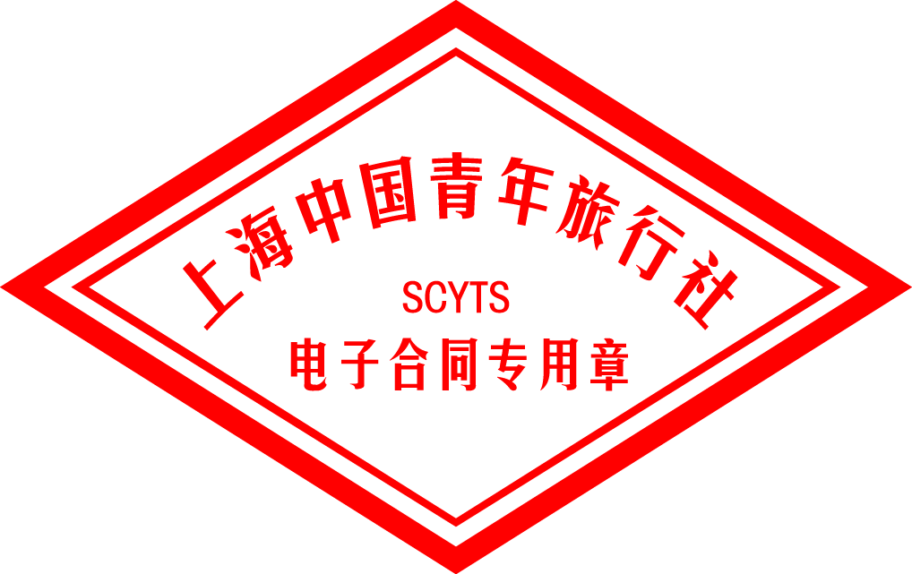

甲方：«游客姓名» 乙方：上海中国青年旅行社
年 月 日 年 月 日

